主旨︰TEL 新進人員周報

學習日期:7/23~8/7
- RTP 機台架構介紹
- RTP 製程介紹

一.RTP 機台介紹
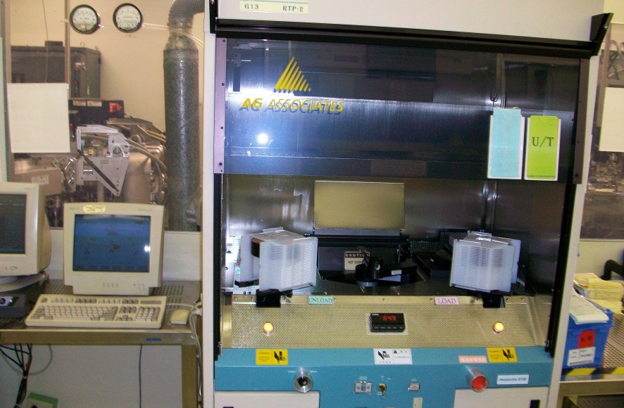
(1)RTP PM 流程
- 先登出RUN貨畫面⎝LOG
- LOG OFF & LOG IN EQ(EQ8108)⎝MANUAL MANAGER
- OPEN DOOR & ROBOT OFF
- 抽出LINER,拆下後方DTC,用工具將TRAY抽出
- 拆下前後方FLANGE更換O-RING
- 裝回FLANGE⎝TRAY⎝DTC PROBE⎝LINER
- 手動試傳一片確認DTC是否在WAFER下方
- 如OK,關門並確認PYRO TANK LEVEL
- OVEN INTENSITY⎝試升降溫是否OK⎝OK,交EA測機
P.S
※ RTP-1 無 DTC 及 TRAY 中間為平的。
※ RTP-2 TRAY 為分開兩半,2.3 是中間凸並連在一起的。
(2)RTP 基本架構
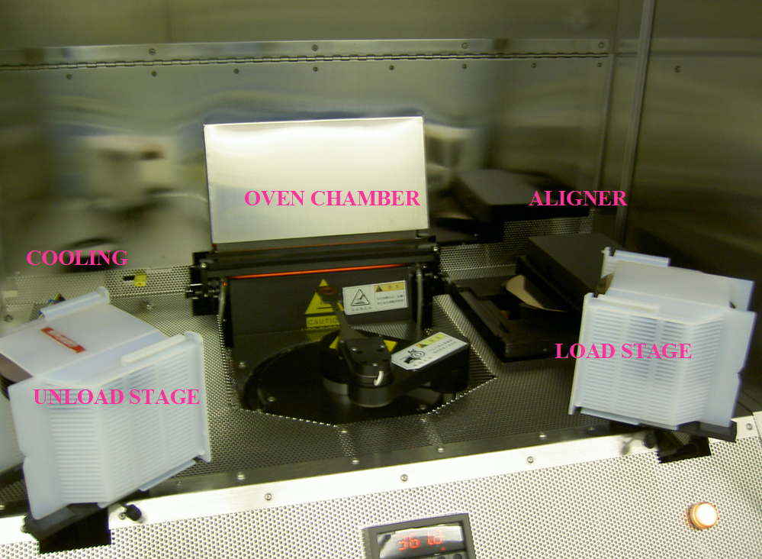
(3)RTP QUARTZ
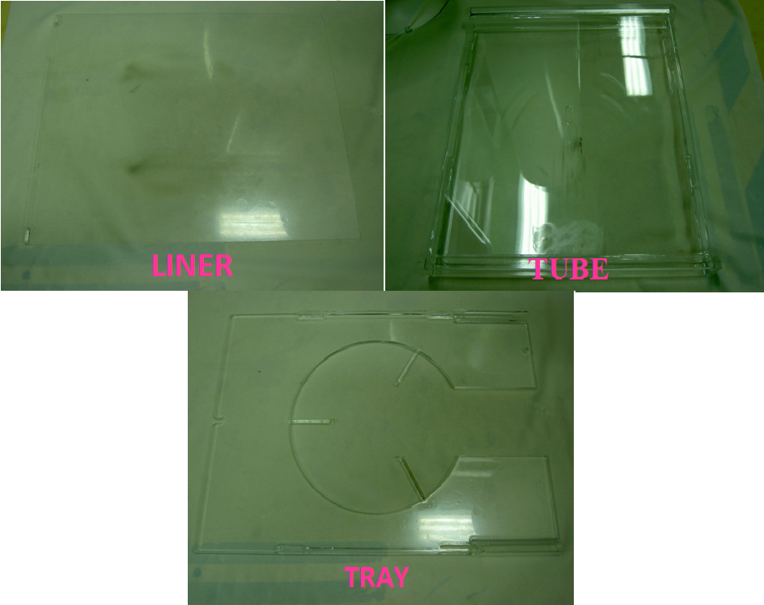
(4)RTP LAMP
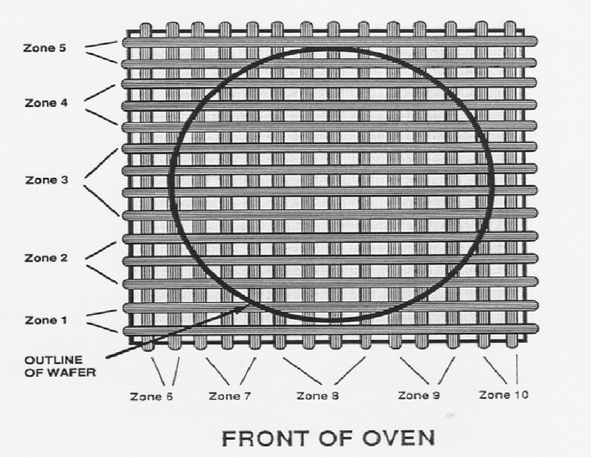
- ZONE1~ZONE5 為一組是由 LAMP 做 2.3.4.3.2 的排列組成，ZONE5~ZONE10相同 。
- ZONE1,ZONE5,ZONE6,ZONE10 最外側之 LAMP 為2000W，其餘皆是1500W LAMP。

一.RTP 製程介紹
以回火(Annealing)，目的是要消除材料因PROCESS產生之內應力，使用方法是將回火晶片置於PROCESS
CHAMBER 利用快速升溫達到設定溫度，利用熱能使材料內原子進行晶格位置的重排，以降低材料內的
缺陷密度，恢復或是改善材料的電子性質。
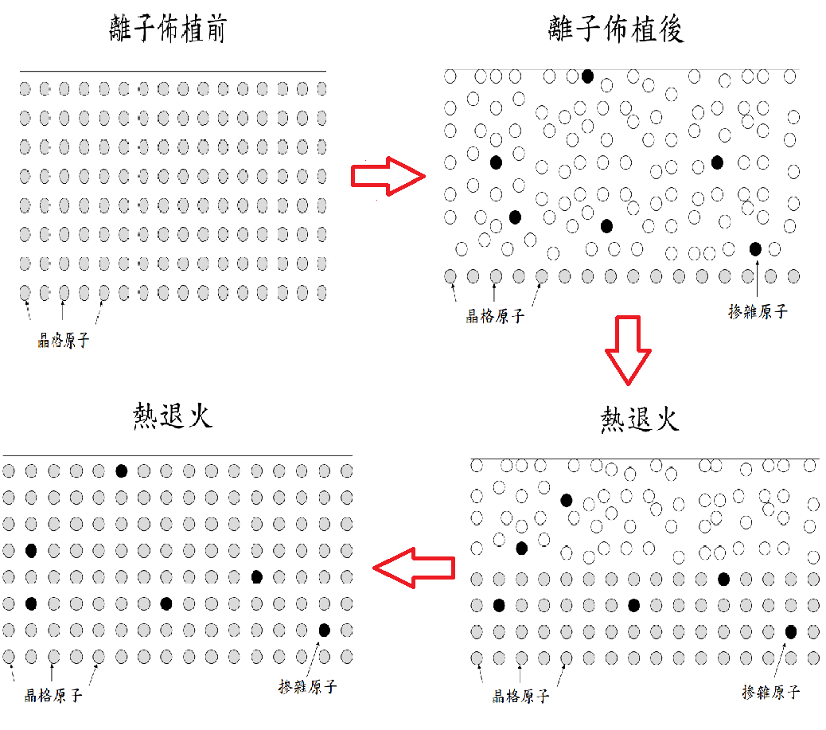

RTP 升溫曲線與探針量測點
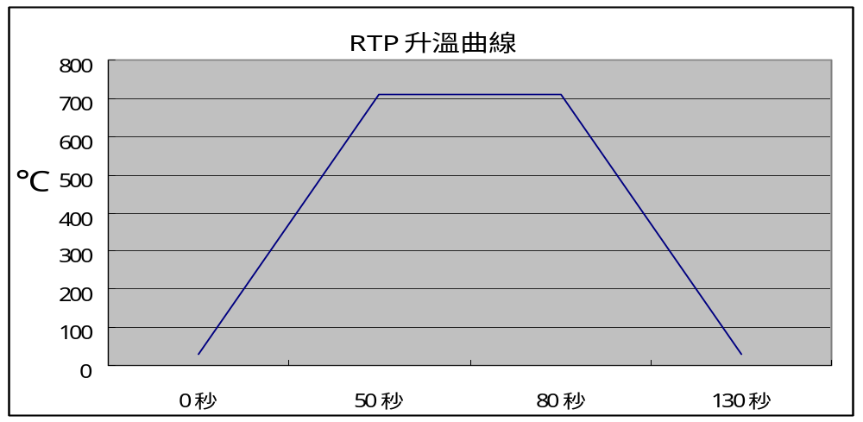
RS 探針量測點之9點
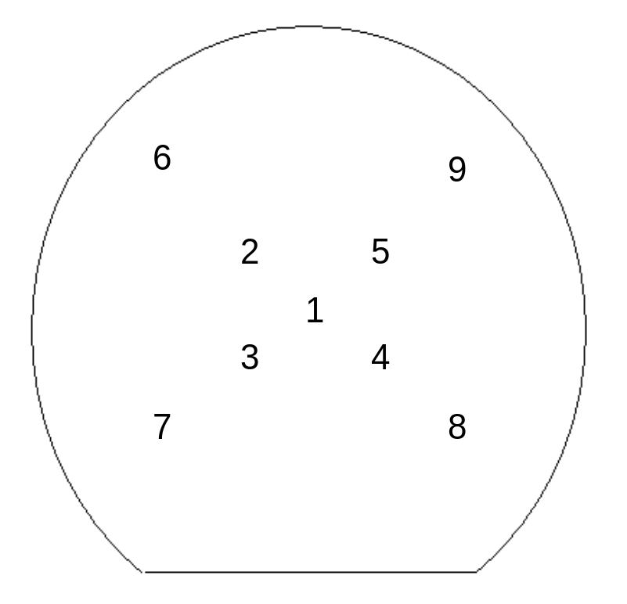

RTP 機台調機
1.
710 測機:RTP-1 RTP-2 RTP-3 RTP-4
時機:PM後測機及每 RUN 滿1250片測機
程式:MW710.V00
規格:RS =3.9 ± 1 歐姆
方式:EMISSIVITY 調升1約可使 RS 降低 1.4 歐姆
2.
925 測機: RTP-2 RTP-3 RTP-4
時機:PM後測機及每 RUN 滿1250片測機
程式:MW925.V00
規格:RS =166 ± 12 歐姆
方式:EMISSIVITY 調升1約可使 RS 降低 18~20 歐姆

